NEDELJNI IZVEŠTAJ, 18-22. januar 2010.

Promet u drugoj оvogodišnjoj trgovačkoj nedelji na Beogradskoj berzi iznosio je 167,9 miliona dinara i više je nego prepolovljen u odnosu na period od 11. do 15. januara, uz nešto manji pad broja transakcija u odnosu na prethodni period. Od ukupno istrgovanih 124 emisija akcija, rast cene zabeležilo je njih 25, što je rezultovalo i u blagom padu vrednosti indeksa na nedeljnom nivou. Opšti indeks Berze – BELEXline nedelju je završio na nivou od 1.330,98 poena, što predstavlja pad od -0,78%, dok je poslednja vrednost indeksa BELEX5 iznosila 683,34 poena i za -0,72% niža je u odnosu na prethodni petak. Oba indeksa su rast vrednosti na dnevnom nivou zabeležila 2 puta u toku nedelje, s tim što su za BELEX15 »zeleni« bili sreda i petak, a za indeks BELEXline ponedeljak i petak. Dnevna kretanja indeksa bila su relativno mala, i nijedno nije prešlo 0,56% dnevne vrednosti, koliko je iznosila negativna promena indeksa BELEXline u utorak, 19. januara.
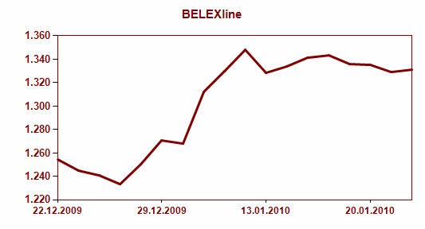
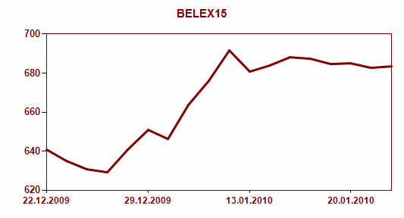

Najveći deo nedeljnog prometa na Berzi ostvaren je u trgovanju akcijama koje se nalaze na vanberzanskom tržištu (52,87%), dok je relativno veliko učešće zabeleženo i u trgovanju obveznicama RS, kojima je trgovano u iznosu od 590,5 hiljada EUR. Akcije koje se nalaze na listingu Berze ostvarile su ukupan promet od 21,7 miliona dinara, odnosno 12,95% nedeljnog prometa. Najtrgovanije među listiranim akcijama bile su akcije Energoprojekt holdinga iz Beograda, kojima je trgovano u iznosu od 12,5 miliona dinara, a najtrgovanije na vanberzanskom tržištu bile su akcije niške AIK banke kojima je trgovano u iznosu 15,9 miliona dinara.

Najveći nedeljni rast cene, među akcijama kojima se trguje u metodu kontinuiranog trgovanja zabeležen je za akcije Globos osiguranja iz Beograda (+8,6%), dok najveći pad cene beleže akcije Čačanske banke, u iznosu od -11,4%. Od hartija od vrednosti koje se nalaze na Prime marketu rast cene na nedeljnom nivou zabeležile su akcije Tigra (+1,85%) i Energoprojekt holdinga (+0,97%), dok su na Standard marketu rast od 0,33% zabeležile akcije Komercijalne banke iz Beograda.

Strani investitori su u ukupnom nedeljnom trgovanju na Berzi učestvovali sa 28,36%, a u trgovanju akcijama sa 32,23%. Pri tome, učešće investitora iz drugih država bilo je nešto izraženije na kupovnoj (33,32%) u odnosu na prodajnu stranu (31,13%) akcija.

Na tržištu obveznica RS najveći promet zabeležen je za seriju A2016, kojom je trgovano u iznosu od 17,2 miliona dinara (176,6 hiljada EUR). Sve druge serije zabeležile su promet manji od 100 hiljada EUR na nedeljnom nivou. Izuzev serije A2010, sve druge serije obveznica RS zabeležile su rast cene u posmatranom periodu, a najveći je bio za seriju A2015, čija je cena za 0,85% viša u odnosu na prethodnu nedelju. Stopa prinosa na godišnjem nivou za ove hartije od vrednosti se u petak, 22. januara, kretala u rasponu od 4,26% za seriju A2016 do 5,58% za seriju koja na naplatu dospeva maja ove godine – A2010.

